Estimadas, Estimados estudiantes frente a lo que estamos viviendo les recomiendo la Respiración diafragmática
Cuando estamos estresados, el cuerpo necesita más oxígeno y la respiración se acelera. Pero eso no basta, la oxigenación del organismo necesita aumentar el volumen de aire que respiramos. Para conseguirlo, la recomendación es hacer entre 5 y 10 inspiraciones y expiraciones abdominales, de forma lenta y profunda desde el diafragma. Toma aire por la nariz y expúlsalo por la boca, y céntrate en vaciar completamente los pulmones antes de inspirar de nuevo. No hay que infravalorar las bondades de una buena respiración. Que estén muy bien, cuídense ustedes y a sus seres queridos.
Asignatura: Ciencias Naturales Biología | N° De La Guía: 9
Título de la Guía: Barreras terciarias
Objetivo de Aprendizaje (OA): Biología OA 2: Explicar la formación de un nuevo individuo, considerando: • El ciclo menstrual (días fértiles, menstruación y ovulación).
Nombre Docente: Felipe Espina Astudillo- Elena Sepúlveda
Nombre Estudiante: | Curso:

Objetivos de la Guía: Comprender el ciclo menstrual del organismo femenino del ser humano. Conocer los gametos de la especie humana ovocito y espermatozoide.
Antes de comenzar revisa nuevamente el l ciclo menstrual a partir del siguiente https://www.youtube.com/watch?v=d611L4ruRqg

Periodo fértil
El periodo fértil es el lapso de tiempo en que hay más probabilidad de ocurra un embarazo y contempla aproximadamente 6 días del ciclo. Los días más fértiles del ciclo menstrual son dos: el día previo a la ovulación y el día en que esta ocurre. Si el ciclo de una mujer es de 28 días y su menstruación comenzó el 1 de abril, su día de ovulación (Ovulación Se libera, desde el ovario, el ovocito hacia el oviducto para una posible fecundación.) y su periodo fértil serán los siguientes

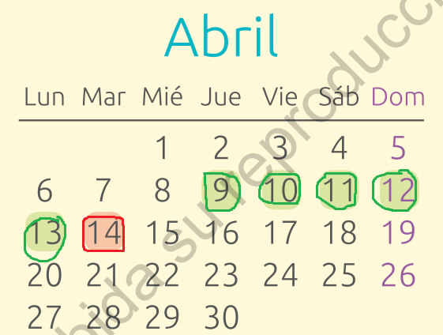

Ahora tu
A partir de la guía anterior y la información que ya tienes Explica la importancia del ciclo menstrual y su relación con la reproducción.

Ovocitos
Los ovocitos son los gametos femeninos formados en los ovarios. Tienen forma esférica, presentan un tamaño mucho mayor que los espermatozoides y, a diferencia de estos últimos, carecen de movilidad. Generalmente, se produce la liberación de solo un ovocito durante el proceso de ovulación,. Además, el número de ovocitos de cada mujer es limitado, por lo tanto, llega un momento que constituye el fin de su periodo reproductivo.

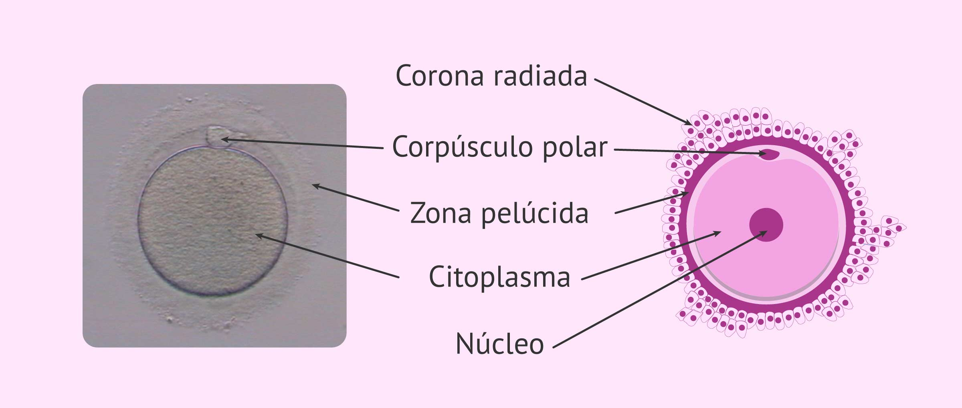

Espermatozoides Los espermatozoides son los gametos masculinos formados en los túbulos seminíferos, que se ubican en el interior de los testículos. Su forma es alargada y poseen movilidad. Los gametos masculinos se producen durante toda la vida.
